**EzWebGame**

**陳科銘 謝宗廷**

架構圖

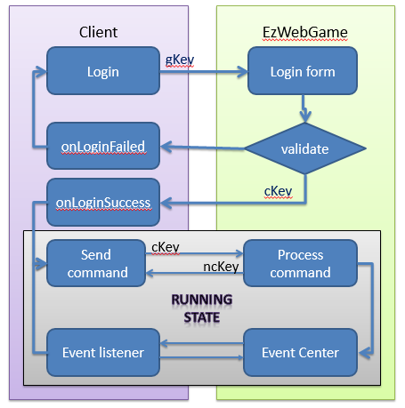

EZWebGame是一個能夠快速開發網頁多人連線回合制遊戲的平台，此平台可以幫助開發者輕易的處理登入認證、遊戲房間管理、回合控制以及message交換等功能。

隨著Web Game的流行以及HTML5 2D Canvas技術的崛起，開發者對於快速開發網頁遊戲的需求趨於明顯。網頁遊戲的開發包含了UI/UX設計、遊戲內容的開發、底層多人連線訊息的交換。EzWebGame提供一個平台把底層訊息交換包裝起來，並且提供一般遊戲常用的回合控制、大廳房間管理以及登入認證的機制。讓開發者可以專注於遊戲內容以及遊戲體驗上。